APÉNDICE V1

RESULTADOS DE LA INSPECCIÓN DE LOS ACCESORIOS DE LAS TUBERÍAS DE RECEPCIÓN DE CRUDO.

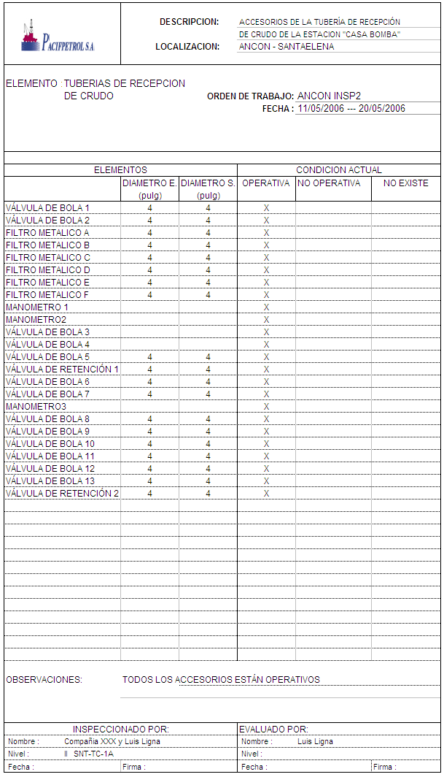

APÉNDICE V2

RESULTADOS DE LA INSPECCIÓN DE LOS ACCESORIOS DE LAS TUBERÍAS DE TRANSFERENCIA PRIMARIA

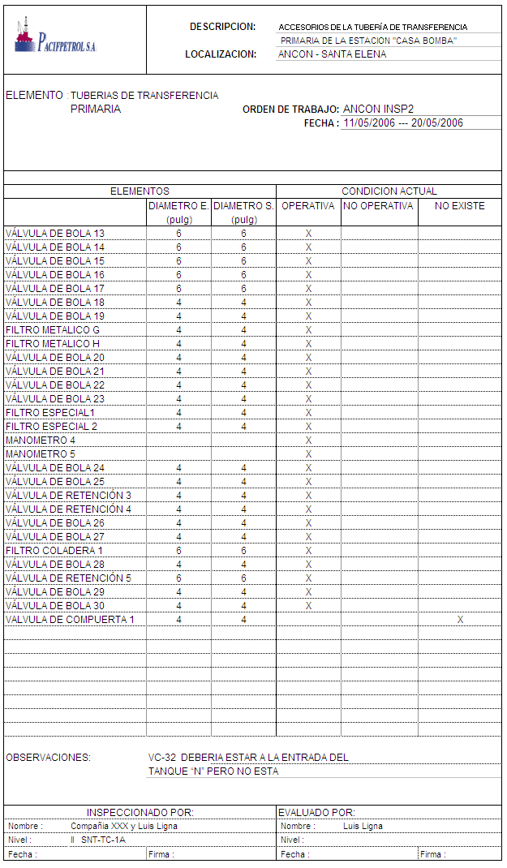

APÉNDICE V3

RESULTADOS DE LA INSPECCIÓN DE LOS ACCESORIOS DE LAS TUBERÍAS DE TRANSFERENCIA SECUNDARIA

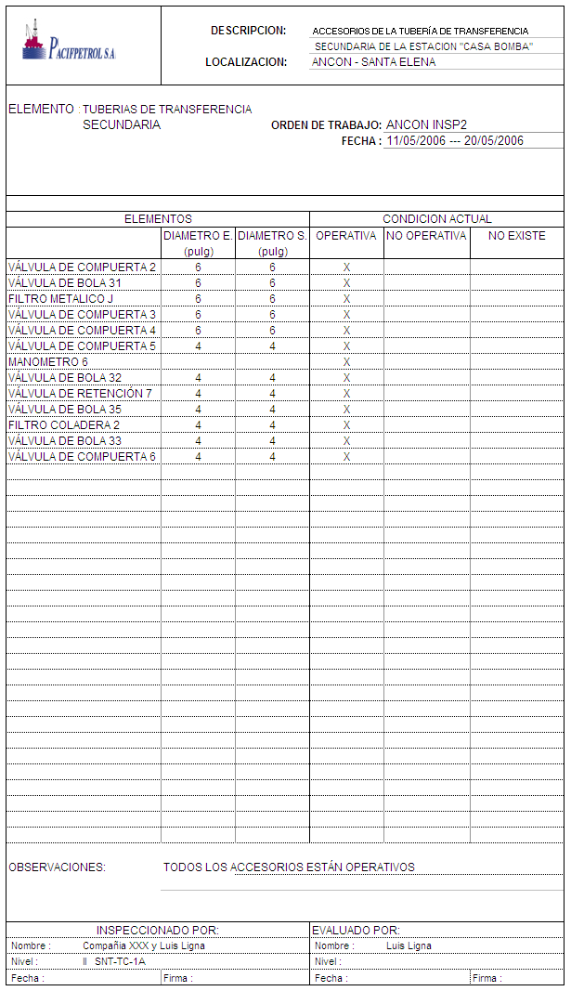

APÉNDICE V4

RESULTADOS DE LA INSPECCIÓN DE LOS ACCESORIOS DE LAS TUBERÍAS DE TRANSFERENCIA A REFINERÍA

